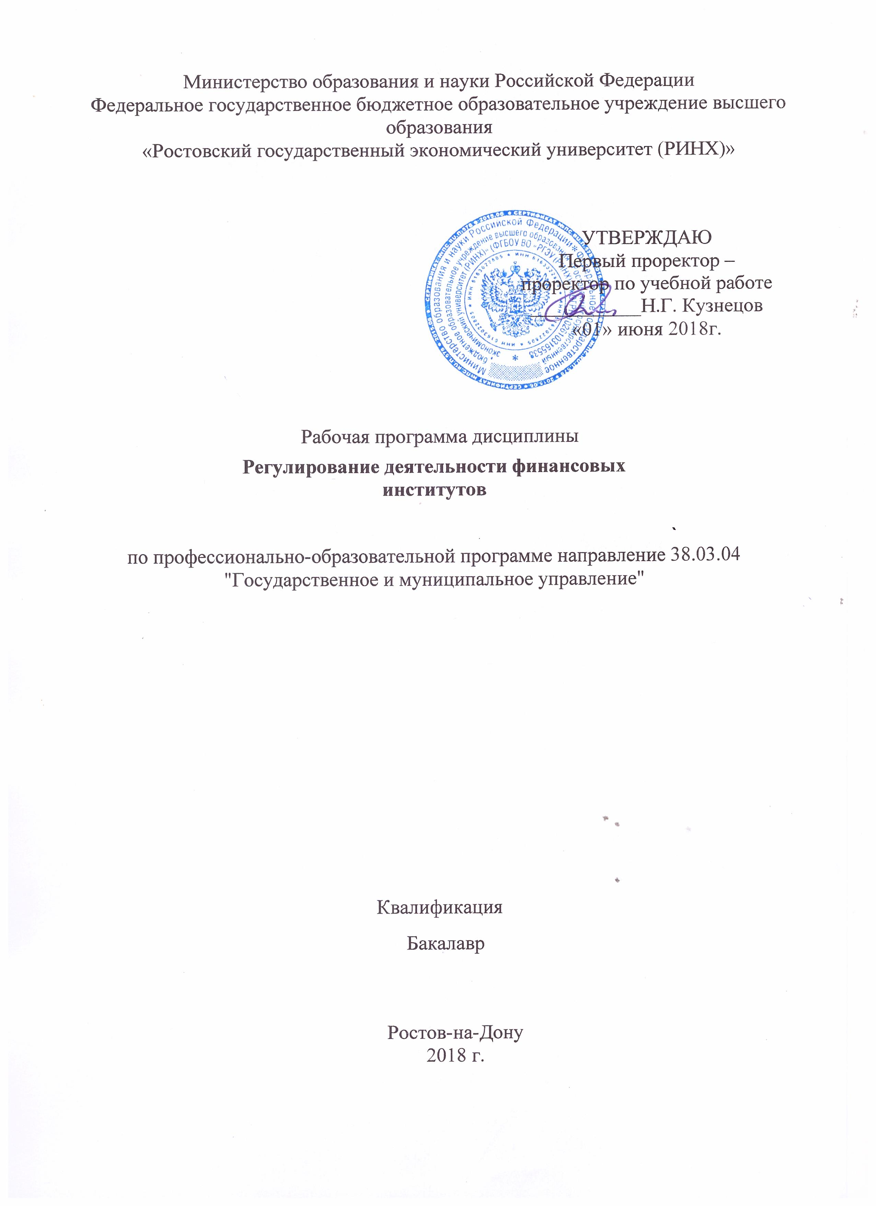

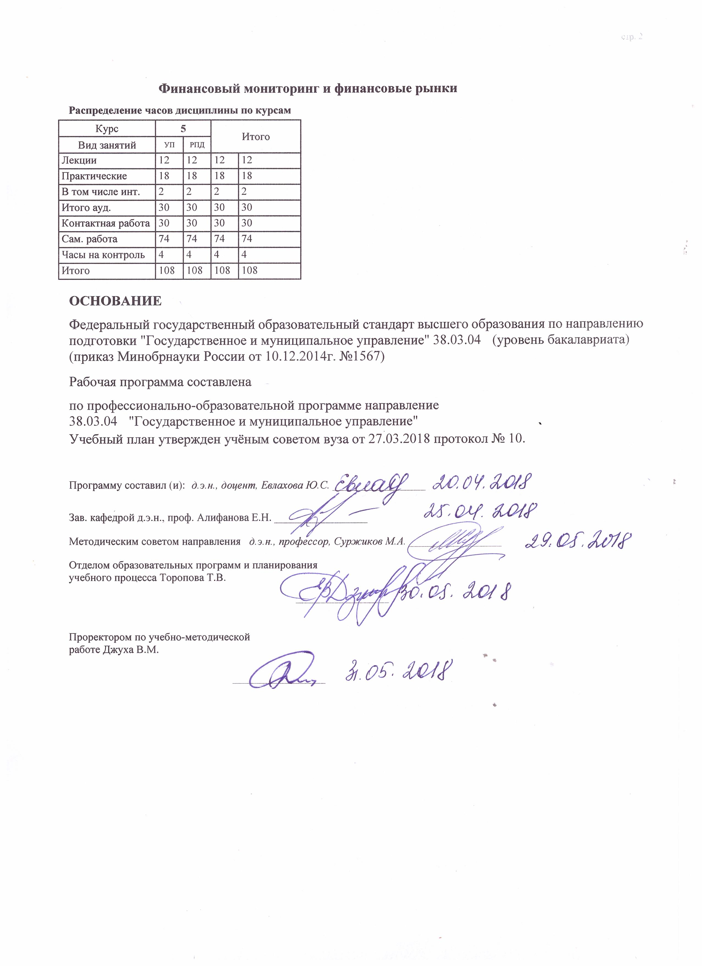

|  |  |  |  |  |  |  |  |  |  |  |  |
| --- | --- | --- | --- | --- | --- | --- | --- | --- | --- | --- | --- |
|  |  |  |  |  |  |  |  |  |  |  | стр. 3 |
|  |  |  |  |  |  |  |  |  |  |  |  |
|  | | | | | | | | | | | |
|  |  |  |  |  |  |  |  |  |  |  |  |
|  | | | | | | | | | | | |
|  |  |  |  |  |  |  |  |  |  |  |  |
|  |  |  |  |  |  | **Визирование РПД для исполнения в очередном учебном году** | | | |  |  |
|  |  |  |  |  |  |  |  |  |  |  |  |
|  | Отдел образовательных программ и планирования учебного процесса Торопова Т.В. | | | | | | |  |  |  |  |
|  |  | | | | *_________________* | | | | | | |
|  |  | | | Рабочая программа пересмотрена, обсуждена и одобрена для  исполнения в 2019-2020 учебном году на заседании | | | |
|  | кафедры | | | | | | | |  | | |
|  |
|  |  | **Финансовый мониторинг и финансовые рынки** | | | | | | | | | |
|  |  | | | | | | |  |  |  |
|  |  |  |  |  |  |  |  |  |  |  |  |
|  | Зав. кафедрой д.э.н., проф. Алифанова Е.Н. _________________ | | | | | | | | | | |
|  | Программу составил (и): | | *д.э.н., доцент, Евлахова Ю.С. _________________* | | | | | | | | |
|  |
|  |  |  |  |  |  |  |  |  |  |  |  |
|  | | | | | | | | | | | |
|  |  |  |  |  |  |  |  |  |  |  |  |
|  | | | | | | | | | | | |
|  |  |  |  |  |  |  |  |  |  |  |  |
|  |  |  |  |  |  | **Визирование РПД для исполнения в очередном учебном году** | | | |  |  |
|  |  |  |  |  |  |  |  |  |  |  |  |
|  | Отдел образовательных программ и планирования учебного процесса Торопова Т.В. | | | | | | |  |  |  |  |
|  | Рабочая программа пересмотрена, обсуждена и одобрена для  исполнения в 2020-2021 учебном году на заседании | | | | | | | | | | |
|  | кафедры | | | | | | | |  | | |
|  |  | **Финансовый мониторинг и финансовые рынки** | | | | | | | | | |
|  |  | | | | | | |  |  |  |
|  | Зав. кафедрой д.э.н., проф. Алифанова Е.Н. _________________ | | | | | | | | | | |
|  | Программу составил (и): | | | *д.э.н., доцент, Евлахова Ю.С. _________________* | | | | | | | |
|  |  |  |  |  |  |  |  |  |  |  |  |
|  | | | | | | | | | | | |
|  |  |  |  |  |  |  |  |  |  |  |  |
|  | | | | | | | | | | | |
|  |  |  |  |  |  |  |  |  |  |  |  |
|  |  |  |  |  |  | **Визирование РПД для исполнения в очередном учебном году** | | | |  |  |
|  | Отдел образовательных программ и планирования учебного процесса Торопова Т.В. | | | | | | |  |  |  |  |
|  | Рабочая программа пересмотрена, обсуждена и одобрена для  исполнения в 2021-2022 учебном году на заседании | | | | | | | | | | |
|  | кафедры | | | | | | | |  | | |
|  |  | **Финансовый мониторинг и финансовые рынки** | | | | | | | | | |
|  |  | | | | | | |  |  |  |
|  | Зав. кафедрой д.э.н., проф. Алифанова Е.Н. _________________ | | | | | | | | | | |
|  | Программу составил (и): | | | *д.э.н., доцент, Евлахова Ю.С. _________________* | | | | | | | |
|  |  |  |  |  |  |  |  |  |  |  |  |
|  | | | | | | | | | | | |
|  |  |  |  |  |  |  |  |  |  |  |  |
|  | | | | | | | | | | | |
|  |  |  |  |  |  |  |  |  |  |  |  |
|  |  |  |  |  |  | **Визирование РПД для исполнения в очередном учебном году** | | | |  |  |
|  | Отдел образовательных программ и планирования учебного процесса Торопова Т.В. | | | | | | |  |  |  |  |
|  | Рабочая программа пересмотрена, обсуждена и одобрена для  исполнения в 2022-2023 учебном году на заседании | | | | | | | | | | |
|  | кафедры | | | | | | | |  | | |
|  |  | **Финансовый мониторинг и финансовые рынки** | | | | | | | | | |
|  |  | | | | | | |  |  |  |
|  |  |  |  |  |  |  |  |  |  |  |  |
|  | Зав. кафедрой д.э.н., проф. Алифанова Е.Н. _________________ | | | | | | | | | | |
|  | Программу составил (и): | | | *д.э.н., доцент, Евлахова Ю.С. _________________* | | | | | | | |
|  |  | | | | | | | | | | |

|  |  |  |  |  |  |  |  |  |  |  |  |
| --- | --- | --- | --- | --- | --- | --- | --- | --- | --- | --- | --- |
| УП: z38.03.04_1.plx | | | | |  |  |  |  |  |  | стр. 4 |
| **1. ЦЕЛИ ОСВОЕНИЯ ДИСЦИПЛИНЫ** | | | | | | | | | | | |
| 1.1 | цель: получение обучающимися теоретических представлений о современной системе регулирования деятельности финансовых институтов, а также выработка практических навыков в осуществлении мониторинга деятельности финансовых институтов. | | | | | | | | | | |
| 1.2 | задачи: научить обучающихся применять конкретные методы регулирования и мониторинга деятельности финансовых институтов. | | | | | | | | | | |
|  |  |  |  |  |  |  |  |  |  |  |  |
| **2. МЕСТО ДИСЦИПЛИНЫ В СТРУКТУРЕ ОБРАЗОВАТЕЛЬНОЙ ПРОГРАММЫ** | | | | | | | | | | | |
| Цикл (раздел) ООП: | | | Б1.В.ДВ.06 | | | | | | | | |
| **2.1** | **Требования к предварительной подготовке обучающегося:** | | | | | | | | | | |
| 2.1.1 | Необходимыми условиями для успешного освоения дисциплины являются навыки, знания и умения, полученные в результате изучения дисциплин: | | | | | | | | | | |
| 2.1.2 | Экономическая теория | | | | | | | | | | |
| 2.1.3 | Экономика, организация и управление на предприятии | | | | | | | | | | |
| 2.1.4 | Государственные и муниципальные финансы | | | | | | | | | | |
| **2.2** | **Дисциплины и практики, для которых освоение данной дисциплины (модуля) необходимо как предшествующее:** | | | | | | | | | | |
| 2.2.1 | Экономика, организация и управление на предприятии | | | | | | | | | | |
|  |  |  |  |  |  |  |  |  |  |  |  |
| **3. ТРЕБОВАНИЯ К РЕЗУЛЬТАТАМ ОСВОЕНИЯ ДИСЦИПЛИНЫ** | | | | | | | | | | | |
| **ОПК-5: владением навыками составления бюджетной и финансовой отчетности, распределения ресурсов с учетом последствий влияния различных методов и способов на результаты деятельности организации** | | | | | | | | | | | |
| **Знать:** | | | | | | | | | | | |
| виды отчетности финансовых организаций, предоставляемые органу регулирования и надзора | | | | | | | | | | | |
| **Уметь:** | | | | | | | | | | | |
| определять последствия влияния распределения ресурсов на результаты деятельности организации | | | | | | | | | | | |
| **Владеть:** | | | | | | | | | | | |
| навыками составления отчетности финансовых организаций, предоставляемые органу регулирования и надзора | | | | | | | | | | | |
| **ПК-20: способностью свободно ориентироваться в правовой системе России и правильно применять нормы права** | | | | | | | | | | | |
| **Знать:** | | | | | | | | | | | |
| нормативно-правовые основы деятельности финансовых организаций | | | | | | | | | | | |
| **Уметь:** | | | | | | | | | | | |
| определять совокупность норм права, регулирующих деятельность конкретных финансовых организаций | | | | | | | | | | | |
| **Владеть:** | | | | | | | | | | | |
| способностью ориентироваться в правовой системе России в части касающейся регулирования деятельности финансовых организаций | | | | | | | | | | | |
| **ПК-21: умением определять параметры качества управленческих решений и осуществления административных процессов, выявлять отклонения и принимать корректирующие меры** | | | | | | | | | | | |
| **Знать:** | | | | | | | | | | | |
| различия понятий регулирование и надзор | | | | | | | | | | | |
| **Уметь:** | | | | | | | | | | | |
| определять виды управленческих решений | | | | | | | | | | | |
| **Владеть:** | | | | | | | | | | | |
| навыками выявления отклонений в управленческих решениях, принимаемых менеджментом финансовых институтов | | | | | | | | | | | |
|  |  |  |  |  |  |  |  |  |  |  |  |
| **4. СТРУКТУРА И СОДЕРЖАНИЕ ДИСЦИПЛИНЫ (МОДУЛЯ)** | | | | | | | | | | | |
| **Код занятия** | | **Наименование разделов и тем /вид занятия/** | | **Семестр / Курс** | | **Часов** | **Компетен-**  **ции** | **Литература** | **Интер акт.** | **Примечание** | |
|  | | **Раздел 1. «Финансовые институты: определение и характеристика деятельности»** | |  | |  |  |  |  |  | |

|  |  |  |  |  |  |  |  |  |  |
| --- | --- | --- | --- | --- | --- | --- | --- | --- | --- |
| УП: z38.03.04_1.plx | | |  |  |  |  |  |  | стр. 5 |
| 1.1 | Тема 1.1 «Понятие, виды и функции финансовых институтов»  1. Определение «финансовый институт» как результат взаимовлияния институциональной экономической теории и теории финансового посредничества.  2. Виды финансовых институтов ( коммерческие банки, биржи, негосударственные пенсионные фонды, брокеры, дилеры, клиринговые палаты, депозитарий, реестродержатели, управляющие компании, организаторы торговли на рынке ценных бумаг, инвестиционные фонды, страховые компании). Классификации финансовых институтов (зарубежные и российские) .  3. Роль и функции финансовых институтов на финансовом рынке и в экономике.  /Лек/ | 5 | | 2 | ОПК-5 ПК- 20 ПК-21 | Л1.1 Л1.2 Л1.3 Л1.4 Л2.2 Л2.3 Л2.4  Э1 Э2 | 0 |  | |
| 1.2 | Тема 1.1 «Понятие, виды и функции финансовых институтов»  1. Определение «финансовый институт» как результат взаимовлияния институциональной экономической теории и теории финансового посредничества.  2. Виды финансовых институтов ( коммерческие банки, биржи, негосударственные пенсионные фонды, брокеры, дилеры, клиринговые палаты, депозитарий, реестродержатели, управляющие компании, организаторы торговли на рынке ценных бумаг, инвестиционные фонды, страховые компании). Классификации финансовых институтов (зарубежные и российские) .  3. Роль и функции финансовых институтов на финансовом рынке и в экономике.  /Пр/ | 5 | | 2 | ОПК-5 ПК- 20 ПК-21 | Л1.1 Л1.2 Л1.3 Л1.4 Л2.2 Л2.3 Л2.4  Э1 Э2 | 0 |  | |
| 1.3 | Тема 1.1 «Понятие, виды и функции финансовых институтов»  1. Эволюция теории финансового посредничества.  2. Характеристика выполнения функций финансовых институтов на российском рынке.  /Ср/ | 5 | | 8 | ОПК-5 ПК- 20 ПК-21 | Л1.1 Л1.2 Л1.3 Л1.4 Л2.2 Л2.3 Л2.4  Э1 Э2 | 0 |  | |

|  |  |  |  |  |  |  |  |  |  |
| --- | --- | --- | --- | --- | --- | --- | --- | --- | --- |
| УП: z38.03.04_1.plx | | |  |  |  |  |  |  | стр. 6 |
| 1.4 | Тема 1.2 «Деятельность депозитных финансовых институтов в российской экономике»  1. Правовые основы деятельности коммерческих банков, микрофинансовых организаций и кредитных потребительских кооперативов в России.  2. Характеристики депозитных финансовых институтов в России (кол- во организаций, объем и структура активов и т.п.)  3. Операции коммерческих банков: краткая характеристика.  4. Операции микрофинансовых организаций и кредитных потребительских кооперативов.  5. Показатели деятельности депозитных финансовых институтов ( в соответствии с законодательными нормативами и международными рекомендациями).  /Лек/ | 5 | | 2 | ОПК-5 ПК- 20 ПК-21 | Л1.1 Л1.2 Л1.4 Л2.3 Л2.4  Э1 | 0 |  | |
| 1.5 | Тема 1.2 «Деятельность депозитных финансовых институтов в российской экономике»  1. Правовые основы деятельности коммерческих банков, микрофинансовых организаций и кредитных потребительских кооперативов в России.  2. Характеристики депозитных финансовых институтов в России (кол- во организаций, объем и структура активов и т.п.)  3. Операции коммерческих банков: краткая характеристика.  4. Операции микрофинансовых организаций и кредитных потребительских кооперативов.  5. Показатели деятельности депозитных финансовых институтов ( в соответствии с законодательными нормативами и международными рекомендациями).  /Пр/ | 5 | | 4 | ОПК-5 ПК- 20 ПК-21 | Л1.1 Л1.2 Л1.4 Л2.3 Л2.4  Э1 | 0 |  | |
| 1.6 | Тема 1.2 «Деятельность депозитных финансовых институтов в российской экономике»  1. Валютные операции коммерческих банков.  2. Операции коммерческих банков с ценными бумагами.  3. Сельскохозяйственные кредитные кооперативы.  /Ср/ | 5 | | 8 | ОПК-5 ПК- 20 ПК-21 | Л1.1 Л1.2 Л1.4 Л2.3 Л2.4  Э1 | 0 |  | |

|  |  |  |  |  |  |  |  |  |  |
| --- | --- | --- | --- | --- | --- | --- | --- | --- | --- |
| УП: z38.03.04_1.plx | | |  |  |  |  |  |  | стр. 7 |
| 1.7 | Тема 1.3 «Деятельность договорных сберегательных финансовых институтов в российской экономике»  1. Правовые основы деятельности страховых компаний и пенсионных фондов в России.  2. Характеристики договорных сберегательных финансовых институтов в России (кол-во организаций, объем и структура активов и т.п.)  3. Операции страховых компаний: краткая характеристика.  4. Операции пенсионных фондов.  5. Показатели деятельности договорных сберегательных финансовых институтов ( в соответствии с законодательными нормативами и международными рекомендациями).  /Лек/ | 5 | | 2 | ОПК-5 ПК- 20 ПК-21 | Л1.1 Л1.3 Л1.4 Л2.2 Л2.4  Э1 | 0 |  | |
| 1.8 | Тема 1.3 «Деятельность договорных сберегательных финансовых институтов в российской экономике»  1. Правовые основы деятельности страховых компаний и пенсионных фондов в России.  2. Характеристики договорных сберегательных финансовых институтов в России (кол-во организаций, объем и структура активов и т.п.)  3. Операции страховых компаний: краткая характеристика.  4. Операции пенсионных фондов.  5. Показатели деятельности договорных сберегательных финансовых институтов ( в соответствии с законодательными нормативами и международными рекомендациями).  /Пр/ | 5 | | 4 | ОПК-5 ПК- 20 ПК-21 | Л1.1 Л1.3 Л1.4 Л2.2 Л2.4  Э1 | 0 |  | |
| 1.9 | Тема 1.3 «Деятельность договорных сберегательных финансовых институтов в российской экономике»  1. Перспективы развития отрасли негосударственных пенсионных фондов как источника «длинных денег» в экономике  2. Операции страховых компаний по добровольному страхованию.  /Ср/ | 5 | | 8 | ОПК-5 ПК- 20 ПК-21 | Л1.1 Л1.3 Л1.4 Л2.2 Л2.4  Э1 | 0 |  | |

|  |  |  |  |  |  |  |  |  |  |
| --- | --- | --- | --- | --- | --- | --- | --- | --- | --- |
| УП: z38.03.04_1.plx | | |  |  |  |  |  |  | стр. 8 |
| 1.10 | Тема 1.4 «Деятельность инвестиционных финансовых институтов в российской экономике»  1. Правовые основы деятельности инвестиционных компаний и инвестиционных фондов в России.  2. Характеристики инвестиционных финансовых институтов в России (кол- во организаций, объем и структура активов и т.п.)  3. Операции инвестиционных компаний: краткая характеристика.  4. Операции инвестиционных фондов.  5. Показатели деятельности инвестиционных финансовых институтов ( в соответствии с законодательными нормативами и международными рекомендациями).  /Лек/ | 5 | | 2 | ОПК-5 ПК- 20 ПК-21 | Л1.1 Л1.3 Л1.4 Л2.1 Л2.4  Э2 | 0 |  | |
| 1.11 | Тема 1.4 «Деятельность инвестиционных финансовых институтов в российской экономике»  1. Правовые основы деятельности инвестиционных компаний и инвестиционных фондов в России.  2. Характеристики инвестиционных финансовых институтов в России (кол- во организаций, объем и структура активов и т.п.)  3. Операции инвестиционных компаний: краткая характеристика.  4. Операции инвестиционных фондов.  5. Показатели деятельности инвестиционных финансовых институтов ( в соответствии с законодательными нормативами и международными рекомендациями).  /Пр/ | 5 | | 2 | ОПК-5 ПК- 20 ПК-21 | Л1.1 Л1.3 Л1.4 Л2.1 Л2.4  Э2 | 2 |  | |
| 1.12 | Тема 1.4 «Деятельность инвестиционных финансовых институтов в российской экономике»  1. Классификация инвестиционных фондов.  /Ср/ | 5 | | 8 | ОПК-5 ПК- 20 ПК-21 | Л1.1 Л1.3 Л1.4 Л2.1 Л2.4  Э2 | 0 |  | |
|  | **Раздел 2. « Основные элементы системы регулирования финансовых институтов в России»** |  | |  |  |  |  |  | |
| 2.1 | Тема 2.1 «Система регулирования финансового рынка»  1. Институциональный подход к системе регулирования финансового рынка  2. Развитие подходов к построению системы регулирования финансового рынка: переход к функционально- целевому принципу и интегрированной модели регулирования  3. Изменение приоритетов регулирования финансового рынка: макропруденциальное регулирование и направления его развития  /Лек/ | 5 | | 2 | ОПК-5 ПК- 20 ПК-21 | Л1.1 Л1.2 Л1.3 Л1.4 Л2.3 Л2.4  Э1 Э2 | 0 |  | |

|  |  |  |  |  |  |  |  |  |  |
| --- | --- | --- | --- | --- | --- | --- | --- | --- | --- |
| УП: z38.03.04_1.plx | | |  |  |  |  |  |  | стр. 9 |
| 2.2 | Тема 2.1 «Система регулирования финансового рынка»  1. Институциональный подход к системе регулирования финансового рынка  2. Развитие подходов к построению системы регулирования финансового рынка: переход к функционально- целевому принципу и интегрированной модели регулирования  3. Изменение приоритетов регулирования финансового рынка: макропруденциальное регулирование и направления его развития  /Пр/ | 5 | | 2 | ОПК-5 ПК- 20 ПК-21 | Л1.1 Л1.2 Л1.3 Л1.4 Л2.3 Л2.4  Э1 Э2 | 0 |  | |
| 2.3 | Тема 2.1 «Система регулирования финансового рынка»  1. Определение и идентификация системно значимых финансовых институтов на международном и национальном уровнях.  /Ср/ | 5 | | 8 | ОПК-5 ПК- 20 ПК-21 | Л1.1 Л1.2 Л1.3 Л1.4 Л2.3 Л2.4  Э1 Э2 | 0 |  | |
| 2.4 | Тема 2.2 «Современная система регулирования финансового рынка России»  1. Деятельность Центрального банка как мегарегулятора.  2. Саморегулирование на финансовом рынке.  3. Инструменты регулирования: пруденциальные нормы, меры защиты инвесторов, антимонопольное регулирование, борьба с инсайдерской торговлей.  4. Перспективы развития регулирования финансового рынка России  /Лек/ | 5 | | 2 | ОПК-5 ПК- 20 ПК-21 | Л1.1 Л1.2 Л1.3 Л1.4 Л2.1 Л2.2 Л2.3 Л2.4  Э1 Э2 | 0 |  | |
| 2.5 | Тема 2.2 «Современная система регулирования финансового рынка России»  1. Деятельность Центрального банка как мегарегулятора.  2. Саморегулирование на финансовом рынке.  3. Инструменты регулирования: пруденциальные нормы, меры защиты инвесторов, антимонопольное регулирование, борьба с инсайдерской торговлей.  4. Перспективы развития регулирования финансового рынка России  /Пр/ | 5 | | 4 | ОПК-5 ПК- 20 ПК-21 | Л1.1 Л1.2 Л1.3 Л1.4 Л2.1 Л2.2 Л2.3 Л2.4  Э1 Э2 | 0 |  | |
| 2.6 | Тема 2.2 «Современная система регулирования финансового рынка России»  1. Эволюция системы регулирования финансового рынка России до создания мегарегулятора.  2. Тенденции развития зарубежных систем регулирования финансового рынка.  /Ср/ | 5 | | 8 | ОПК-5 ПК- 20 ПК-21 | Л1.2 Л1.3 Л1.4 Л2.1 Л2.2 Л2.3 Л2.4  Э1 Э2 | 0 |  | |

|  |  |  |  |  |  |  |  |  |  |
| --- | --- | --- | --- | --- | --- | --- | --- | --- | --- |
| УП: z38.03.04_1.plx | | |  |  |  |  |  |  | стр. 10 |
| 2.7 | Темы рефератов, эссе.  1. Исторические особенности развития государственного регулирования банковской деятельности в России.  2. Банковская система как объект регулирования.  3.Современная система банковского надзора.  4. Регулирование деятельности профессиональных участников рынка ценных бумаг  5. Лицензирование профессиональной деятельности на рынке ценных бумаг.  6. Контроль за манипулированием ценами.  7. Контроль за использованием инсайдерской информации.  8. Развитие институтов коллективного инвестирования  9. Организация внутреннего контроля в банке (профессиональном участнике РЦБ).  10. Роль страхования в развитии финансового рынка России.  /Ср/ | 5 | | 26 | ОПК-5 ПК- 20 ПК-21 | Л1.2 Л1.3 Л1.4 Л2.1 Л2.2 Л2.3 Л2.4  Э1 Э2 | 0 |  | |
| 2.8 | /Зачёт/ | 5 | | 4 | ОПК-5 ПК- 20 ПК-21 | Л1.2 Л1.3 Л1.4 Л2.1 Л2.2 Л2.3 Л2.4  Э1 Э2 | 0 |  | |
|  |  |  |  |  |  |  |  |  |  |
| **5. ФОНД ОЦЕНОЧНЫХ СРЕДСТВ** | | | | | | | | | |
| **5.1. Фонд оценочных средств для проведения промежуточной аттестации** | | | | | | | | | |
| Перечень вопросов к зачету: 1. Дайте определение понятию «финансовый институт» .  2. Расскажите о классификации финансовых институтов в зарубежной и российской теории и практике.  3. Поясните роль финансовых институтов на финансовом рынке и в экономике.  4. Охарактеризуйте функции финансового рынка в экономике.  5. Расскажите о правовых основах деятельности коммерческих банков в России.  6. Расскажите о правовых основах деятельности микрофинансовых организаций в России  7. Расскажите о правовых основах деятельности кредитных потребительских кооперативов в России.  8. Дайте краткую характеристику операций коммерческих банков:.  9. Дайте краткую характеристику операций микрофинансовых организаций и кредитных потребительских кооперативов.  10. Расскажите о правовых основах деятельности страховых компаний в России.  11. Расскажите о правовых основах деятельности пенсионных фондов в России.  12. Дайте краткую характеристику операций страховых компаний.  13. Опишите виды деятельности негосударственных пенсионных фондов.  14. Расскажите о правовых основах деятельности инвестиционных фондов в России.  15. Дайте краткую характеристику операций инвестиционных компаний.  16. Дайте краткую характеристику операций инвестиционных фондов.  17. Раскройте содержание институционального подхода к системе регулирования финансового рынка  18. Охарактеризуйте модели регулирования финансового рынка: фрагментированная, интегрированная, мегарегулятор  19. Дайте определение понятию «макропруденциальное регулирование».  20. Дайте краткую характеристику деятельности Центрального банка России как мегарегулятора.  21. Раскройте содержание саморегулирования на финансовом рынке России.  22. Опишите инструменты регулирования: пруденциальные нормы, меры защиты инвесторов, антимонопольное регулирование, борьба с инсайдерской торговлей.  23. Раскройте перспективы развития регулирования финансового рынка России  24. Раскройте содержание надзора за коммерческими банками в России.  25. Раскройте содержание надзора за микрофинансовыми организациями в России.  26. Раскройте содержание надзора за страховыми компаниями в России.  27. Раскройте содержание надзора за инвестиционными компаниями в России  28. Раскройте содержание надзора за инвестиционными фондами в России. | | | | | | | | | |
| **5.2. Фонд оценочных средств для проведения текущего контроля** | | | | | | | | | |
| Структура и содержание фонда оценочных средств представлены в Приложении 1 к рабочей программе дисциплины | | | | | | | | | |

|  |  |  |  |  |  |  |  |
| --- | --- | --- | --- | --- | --- | --- | --- |
| УП: z38.03.04_1.plx | | | |  |  |  | стр. 11 |
|  |  |  |  |  |  |  |  |
| **6. УЧЕБНО-МЕТОДИЧЕСКОЕ И ИНФОРМАЦИОННОЕ ОБЕСПЕЧЕНИЕ ДИСЦИПЛИНЫ (МОДУЛЯ)** | | | | | | | |
| **6.1. Рекомендуемая литература** | | | | | | | |
| **6.1.1. Основная литература** | | | | | | | |
|  | Авторы, составители | | Заглавие | | Издательство, год | Колич-во | |
| Л1.1 | Чалдаева Л. А. | | Финансы, денежное обращение и кредит: учеб. для бакалавров | | М.: Юрайт, 2012 | 115 | |
| Л1.2 | Эриашвили Н. Д., Жуков Е. Ф. | | Банки и небанковские кредитные организации и их операции: учеб. для студентов высш. учеб. заведений, обучающихся по напр. "Экономика", спец. "Финансы и кредит" | | М.: ЮНИТИ-ДАНА, 2014 | 30 | |
| Л1.3 | Берзон Н. И. | | Рынок ценных бумаг: учеб. для бакалавров | | М.: Юрайт, 2011 | 51 | |
| Л1.4 | Берзон Н. И., Буянова Е. А., Газман В. Д., Берзон Н. И., Теплова Т. В. | | Инновации на финансовых рынках | | Москва: Издательский дом Государственного университета Высшей школы экономики, 2013 | http://biblioclub.ru/ - неограниченный доступ для зарегистрированн ых пользователей | |
| **6.1.2. Дополнительная литература** | | | | | | | |
|  | Авторы, составители | | Заглавие | | Издательство, год | Колич-во | |
| Л2.1 | Золотарев В. С. | | Инвестирование в акции | | М.: Финансы и статистика, 2009 | 109 | |
| Л2.2 | Романова Т. Ф., Отришко М. О., Неровня Ю. В., Романов Д. Г. | | Страхование: учеб. | | Ростов н/Д: Изд-во РГЭУ (РИНХ), 2015 | 60 | |
| Л2.3 | Чуряев А. В. | | Правовое регулирование банковской деятельности: крат. учеб. курс | | М.: Юрлитинформ, 2011 | 100 | |
| Л2.4 | Шамраев А. В. | | Международное и зарубежное финансовое регулирование: институты, сделки, инфраструктура | | Москва: КНОРУС|ЦИПСи�, 2014 | http://biblioclub.ru/ - неограниченный доступ для зарегистрированн ых пользователей | |
| **6.2. Перечень ресурсов информационно-телекоммуникационной сети "Интернет"** | | | | | | | |
| Э1 | Окулов В.Л. Финансовые институты и рынки: учебное пособие. - СПБ:Высшая школа менеджмента, 2015. - 316 с.  https://biblioclub.ru/index.php?page=book_red&id=458077&sr=1 | | | | | | |
| Э2 | Гафурова Г. Т. , Хикматов Р. И.  Рынок ценных бумаг России в системе государственного регулирования: монография  Казань: Познание, 2011  Объем: 212  https://biblioclub.ru/index.php?page=book_red&id=257527&sr=1 | | | | | | |
| **6.3. Перечень программного обеспечения** | | | | | | | |
| 6.3.1 | | Microsoft Office | | | | | |
| **6.4 Перечень информационных справочных систем** | | | | | | | |
| 6.4.1 | | Консультант + | | | | | |
|  |  |  |  |  |  |  |  |
| **7. МАТЕРИАЛЬНО-ТЕХНИЧЕСКОЕ ОБЕСПЕЧЕНИЕ ДИСЦИПЛИНЫ (МОДУЛЯ)** | | | | | | | |
| 7.1 | | Помещения для проведения всех видов работ, предусмотренных учебным планом, укомплектованы необходимой специализированной учебной мебелью и техническими средствами обучения. Для проведения лекционных занятий используется демонстрационное оборудование. | | | | | |
|  |  |  |  |  |  |  |  |
| **8. МЕТОДИЧЕСКИЕ УКАЗАНИЯ ДЛЯ ОБУЧАЮЩИХСЯ ПО ОСВОЕНИЮ ДИСЦИПЛИНЫ (МОДУЛЯ)** | | | | | | | |
| Методические указания по освоению дисциплины представлены в Приложении 2 к рабочей программе дисциплины. | | | | | | | |

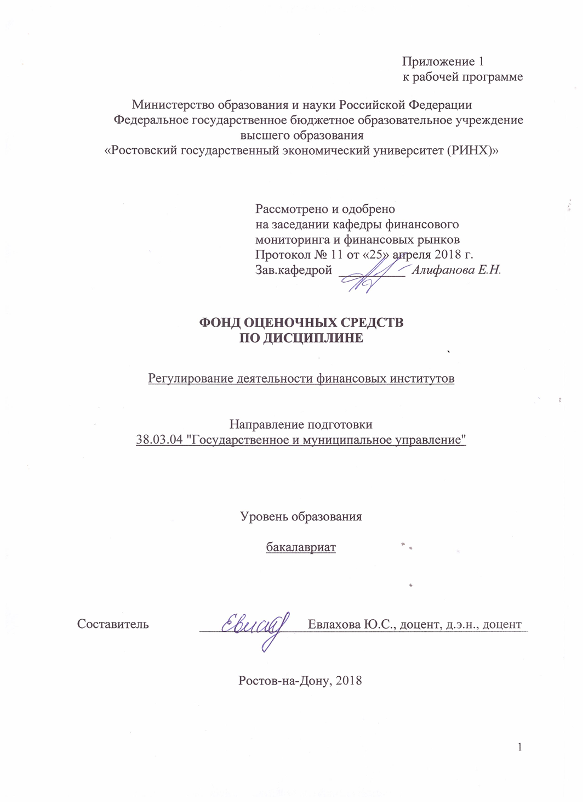

**Оглавление**

1 Перечень компетенций с указанием этапов их формирования в процессе освоения образовательной программы 3

2 Описание показателей и критериев оценивания компетенций на различных этапах их формирования, описание шкал оценивания 3

3 Типовые контрольные задания или иные материалы, необходимые для оценки знаний, умений, навыков и (или) опыта деятельности, характеризующих этапы формирования компетенций в процессе освоения образовательной программы 5

4 Методические материалы, определяющие процедуры оценивания знаний, умений, навыков и (или) опыта деятельности, характеризующих этапы формирования компетенций 11

**1 Перечень компетенций с указанием этапов их формирования в процессе освоения образовательной программы**

Перечень компетенций с указанием этапов их формирования представлен в п. 3. «Требования к результатам освоения дисциплины» рабочей программы дисциплины.

**2 Описание показателей и критериев оценивания компетенций на различных этапах их формирования, описание шкал оценивания**

2.1 Показатели и критерии оценивания компетенций:

|  |  |  |  |
| --- | --- | --- | --- |
| ЗУН, составляющие компетенцию | Показатели оценивания | Критерии оценивания | Средства оценивания |
| ОПК-5 владение навыками составления бюджетной и финансовой отчетности, распределения ресурсов с учетом последствий влияния различных методов и способов на результаты деятельности организации | | | |
| З: виды отчетности финансовых организаций, предоставляемые органу регулирования и надзора | *использование современных информационно- коммуникационных технологий и нормативно-правовой базы* | *соответствие проблеме исследования; полнота и содержательность ответа; умение приводить примеры; умение отстаивать свою позицию; умение пользоваться дополнительной литературой при подготовке к занятиям;* | *Т - тест* |
| У: определять последствия влияния распределения ресурсов на результаты деятельности организации | *использование современных информационно- коммуникационных технологий и нормативно-правовой базы* | *соответствие проблеме исследования; полнота и содержательность ответа; умение приводить примеры; умение отстаивать свою позицию; умение пользоваться дополнительной литературой при подготовке к занятиям;* | *Т - тест* |
| В: навыками составления отчетности финансовых организаций, предоставляемой органу регулирования и надзора | *использование современных информационно- коммуникационных технологий и нормативно-правовой базы* | *соответствие проблеме исследования; полнота и содержательность ответа; умение приводить примеры; умение отстаивать свою позицию; умение пользоваться дополнительной литературой при подготовке к занятиям;* | *Р – реферат (темы 11-15)* |
| ПК-20 способность свободно ориентироваться в правовой системе России и правильно применять нормы права | | | |
| З1: нормативно-правовые основы деятельности финансовых организаций | *поиск и сбор необходимой литературы, использование различных баз данных, использование современных информационно- коммуникационных технологий и глобальных информационных ресурсов,* | *соответствие проблеме исследования; полнота и содержательность ответа; умение приводить примеры; умение отстаивать свою позицию; умение пользоваться дополнительной литературой при подготовке к занятиям;* | *С – собеседование (вопросы 1-7)* |
| У1: определять совокупность норм права, регулирующих деятельность конкретных финансовых организаций | *поиск и сбор необходимой литературы, использование различных баз данных, использование современных информационно- коммуникационных технологий и глобальных информационных ресурсов,* | *соответствие проблеме исследования; полнота и содержательность ответа; умение приводить примеры; умение отстаивать свою позицию; умение пользоваться дополнительной литературой при подготовке к занятиям;* | *С – собеседование (вопросы 8-14)* |
| В: способностью ориентироваться в правовой системе России в части касающейся регулирования деятельности финансовых организаций | *поиск и сбор необходимой литературы, использование различных баз данных, использование современных информационно- коммуникационных технологий и глобальных информационных ресурсов* | *соответствие проблеме исследования; полнота и содержательность ответа; умение приводить примеры; умение отстаивать свою позицию; умение пользоваться дополнительной литературой при подготовке к занятиям;* | *Р – реферат (темы 1-10)* |
| ПК-21 умение определять параметры качества управленческих решений и осуществления административных процессов, выявлять отклонения и принимать корректирующие меры | | | |
| З1: различия понятий регулирование и надзор  З2: особенности банковского регулирования и надзора как административных процессов  З3: особенности регулирования и надзора за некредитными финансовыми институтами как административных процессов | *использование современных информационно- коммуникационных технологий и нормативно-правовой базы* | *умение пользоваться дополнительной литературой при подготовке к занятиям; соответствие представленной в ответах информации материалам лекции и учебной литературы, сведениям из информационных ресурсов Интернет* | *Т - тест* |
| У 1: определять виды управленческих решений  У2: определять параметры качества управленческих решений, принимаемых менеджментом финансовых институтов  У3: определять параметры качества управленческих решений, принимаемых государственными органами, регулирующими деятельность финансовых институтов | *использование современных информационно- коммуникационных технологий и нормативно-правовой базы* | *умение пользоваться дополнительной литературой при подготовке к занятиям; соответствие представленной в ответах информации материалам лекции и учебной литературы, сведениям из информационных ресурсов Интернет* | *Т - тест* |
| В1: навыками выявления отклонений в управленческих решениях, принимаемых менеджментом финансовых институтов  В2: навыками выявления отклонений в управленческих решениях, принимаемых государственными органами, регулирующими деятельность финансовых институтов  В3: навыками разработки корректирующих мер по итогам выявленных отклонений | *использование современных информационно- коммуникационных технологий и нормативно-правовой базы* | *умение пользоваться дополнительной литературой при подготовке к занятиям; соответствие представленной в ответах информации материалам лекции и учебной литературы, сведениям из информационных ресурсов Интернет* | *Т - тест* |

Т – тест, Р-реферат, С - собеседование

2.2 Шкалы оценивания:

Текущий контроль успеваемости и промежуточная аттестация осуществляется в рамках накопительной балльно-рейтинговой системы в 100-балльной шкале:

50-100 баллов (зачтено) - изложенный материал фактически верен, выявлено наличие знаний в объеме изученной темы, грамотное и логически стройное изложение материала;

0-49 баллов (не зачтено) - материал слабо связан с темой, при наличии грубых ошибок , непонимания сущности излагаемого вопроса, неуверенности и неточности ответов.

**3 Типовые контрольные задания или иные материалы, необходимые для оценки знаний, умений, навыков и (или) опыта деятельности, характеризующих этапы формирования компетенций в процессе освоения образовательной программы**

Министерство образования и науки Российской Федерации

Федеральное государственное бюджетное образовательное учреждение высшего образования

«Ростовский государственный экономический университет (РИНХ)»

Кафедра финансового мониторинга и финансовых рынков

**Вопросы к зачету**

по дисциплине ***«Регулирование деятельности финансовых институтов»***

1. Дайте определение понятию «финансовый институт» .

2. Расскажите о классификации финансовых институтов в зарубежной и российской теории и практике.

3. Поясните роль финансовых институтов на финансовом рынке и в экономике.

4. Охарактеризуйте функции финансового рынка в экономике.

5. Расскажите о правовых основах деятельности коммерческих банков в России.

6. Расскажите о правовых основах деятельности микрофинансовых организаций в России

7. Расскажите о правовых основах деятельности кредитных потребительских кооперативов в России.

8. Дайте краткую характеристику операций коммерческих банков:.

9. Дайте краткую характеристику операций микрофинансовых организаций и кредитных потребительских кооперативов.

10. Расскажите о правовых основах деятельности страховых компаний в России.

11. Расскажите о правовых основах деятельности пенсионных фондов в России.

12. Дайте краткую характеристику операций страховых компаний.

13. Опишите виды деятельности негосударственных пенсионных фондов.

14. Расскажите о правовых основах деятельности инвестиционных фондов в России.

15. Дайте краткую характеристику операций инвестиционных компаний.

16. Дайте краткую характеристику операций инвестиционных фондов.

17. Раскройте содержание институционального подхода к системе регулирования финансового рынка

18. Охарактеризуйте модели регулирования финансового рынка: фрагментированная, интегрированная, мегарегулятор

19. Дайте определение понятию «макропруденциальное регулирование».

20. Дайте краткую характеристику деятельности Центрального банка России как мегарегулятора.

21. Раскройте содержание саморегулирования на финансовом рынке России.

22. Опишите инструменты регулирования: пруденциальные нормы, меры защиты инвесторов, антимонопольное регулирование, борьба с инсайдерской торговлей.

23. Раскройте перспективы развития регулирования финансового рынка России

24. Раскройте содержание надзора за коммерческими банками в России.

25. Раскройте содержание надзора за микрофинансовыми организациями в России.

26. Раскройте содержание надзора за страховыми компаниями в России.

27. Раскройте содержание надзора за инвестиционными компаниями в России

28. Раскройте содержание надзора за инвестиционными фондами в России.

Критерии оценивания:

зачтено - изложенный материал фактически верен, выявлено наличие знаний в объеме изученной темы, грамотное и логически стройное изложение материала;

не зачтено - материал слабо связан с темой, при наличии грубых ошибок , непонимания сущности излагаемого вопроса, неуверенности и неточности ответов.

Министерство образования и науки Российской Федерации

Федеральное государственное бюджетное образовательное учреждение высшего образования

«Ростовский государственный экономический университет (РИНХ)»

Кафедра финансового мониторинга и финансовых рынков

**Тесты письменные**

по дисциплине «Регулирование деятельности финансовых институтов»

**1. Банк тестов по модулям и (или) темам**

Модуль 2 « Основные элементы системы регулирования финансовых институтов в России»

Тема 2.1 «Система регулирования финансового рынка»

1.Тестовое задание (вопрос) Банк России устанавливает обязательные для кредитных организаций:

варианты ответов:

а.правила проведения банковских операций, бухгалтерского учета и отчетности,

б. правила составления и представления бухгалтерской (финансовой) и статистической отчетности,

в. другая информация.

г. Верно а и б

д. верно все

2.Тестовое задание (вопрос) Банк России на своем официальном сайте в информационно-телекоммуникационной сети "Интернет":

варианты ответов:

А. раскрывает информацию, содержащуюся в отчетности кредитных организаций (банковских групп) и представляемую в Банк России, за исключением сведений, составляющих банковскую тайну.

Б. не раскрывает информацию, содержащуюся в отчетности кредитных организаций (банковских групп) и представляемую в Банк России.

В. раскрывает информацию, содержащуюся в отчетности кредитных организаций (банковских групп) и представляемую в Банк России

3. Тестовое задание (вопрос) Банк России принимает решение о государственной регистрации:

варианты ответов:

А. только кредитных организаций

Б. кредитных организаций и негосударственных пенсионных фондов

В. Всех российских финансовых организаций.

Тема 2.2 «Современная система регулирования финансового рынка России»

1.Тестовое задание (вопрос) В целях обеспечения устойчивости кредитных организаций Банк России может устанавливать следующие обязательные нормативы:

варианты ответов:

а. максимальный размер риска на одного заемщика или группу связанных заемщиков;

б. минимальный размер риска на одного заемщика или группу связанных заемщиков;

в. Нет такого норматива

2.Тестовое задание (вопрос) В целях обеспечения устойчивости кредитных организаций Банк России может устанавливать следующие обязательные нормативы :

варианты ответов:

а. минимальный размер резервов, создаваемых под риски;

б. максимальный размер резервов, создаваемых под риски;

в. Нет такого норматива.

3. Тестовое задание (вопрос) В целях обеспечения устойчивости кредитных организаций Банк России может устанавливать следующие обязательные нормативы :

варианты ответов:

а. нормативы ликвидности кредитной организации;

б. нормативы рентабельности кредитной организации,

в. Нормативы финансового рычага.

Тема 2.3 «Особенности регулирования и надзора за отдельными типами финансовых институтов в России»

1.Тестовое задание (вопрос) Регулирование, контроль и надзор за соблюдением эмитентами требований законодательства Российской Федерации об акционерных обществах и ценных бумагах, а также регулирование, контроль и надзор в сфере корпоративных отношений в акционерных обществах в целях защиты прав и законных интересов акционеров и инвесторов осуществляет

варианты ответов:

а. Банк России,

б. Министерство финансов

в. Министерство экономического развития

2.Тестовое задание (вопрос) Для российских некредитных финансовых организаций действуют требования:

варианты ответов:

а. к собственным средствам (капиталу) или чистым активам,

б. обязательные (финансовые, экономические) нормативы,

в. Верно все

3. Тестовое задание (вопрос) Банк России взаимодействует с некредитными финансовыми организациями посредством:

варианты ответов:

а. предоставления таким организациям доступа к личному кабинету,

б. с использованием электронных документов.

в. Верно все.

**2. Инструкция по выполнению:**

Тестовые задания выполняются индивидуально. Правильным является только один ответ из предложенных.

**3. Критерии оценки:**

* оценка «отлично» выставляется студенту, если на все тестовые задания по теме (модулю) представлены правильные ответы;
* оценка «хорошо» выставляется студенту, если на одно из тестовых заданий по теме (модулю) представлен неправильный ответ, а на все остальные тестовые задания даны верные ответы;
* оценка «удовлетворительно» выставляется студенту, если на два из тестовых заданий по теме (модулю) представлены неправильные ответы, а на все остальные тестовые задания даны верные ответы;
* оценка неудовлетворительно» выставляется студенту, если на все тестовые задания по теме (модулю) представлены неправильные ответы.

Министерство образования и науки Российской Федерации

Федеральное государственное бюджетное образовательное учреждение высшего образования

«Ростовский государственный экономический университет (РИНХ)»

Кафедра финансового мониторинга и финансовых рынков

**Вопросы для собеседования**

по дисциплине «Регулирование деятельности финансовых институтов»

**Модуль 1 «Финансовые институты: определение и характеристика деятельности»**

1 Расскажите ключевые положения теории финансового посредничества.

2 Перечислите виды финансовых институтов и дайте определение кредитной организации .

3 Перечислите виды финансовых институтов и дайте определение организатора торговли и фондовой биржи.

4 Перечислите виды финансовых институтов и дайте определение негосударственному пенсионному фонду.

5 Перечислите виды профессиональной деятельности на российском рынке ценных бумаг.

6 Перечислите виды некредитных финансовых институтов и дайте определение инвестиционномуфонду.

7 Перечислите виды некредитных финансовых институтов и дайте определение страховщикам .

**Модуль 2 «** **Основные элементы системы регулирования финансовых институтов в России»**

8 Опишите цели, принципы, субъектов и объекты системы регулирования российского финансового рынка.

9 Раскройте сравнительные преимущества государственного регулирования и саморегулирования.

10 Перечислите модели регулирования национального финансового рынка. Назовите отличительные признаки модели мегарегулятор.

11 Перечислите модели регулирования национального финансового рынка. Назовите отличительные признаки модели Twin Peaks.

12 Перечислите модели регулирования национального финансового рынка. Назовите отличительные признаки фрагментированной модели.

13 Раскройте направление и содержание взаимодействия финансовых институтов и их саморегулируемых организаций на российском финансовом рынке

14 Раскройте направление и содержание взаимодействия саморегулируемых организаций в сфере российского финансового рынка и Банка России

**Критерии оценки:**

* оценка «отлично» выставляется студенту, если изложенный материал фактически верен, выявлено наличие глубоких исчерпывающих знаний в объеме изученной темы, грамотное и логически стройное изложение материала;
* оценка «хорошо» - если изложенный материал фактически верен, выявлено наличие твердых и достаточно полных знаний в объеме изученной темы, грамотное и логически стройное изложение материала;
* оценка «удовлетворительно» -  если материал изложен в верно, но недостаточно полно, имеются недостатки в логике и последовательности изложения материала;
* оценка «неудовлетворительно» если материал слабо связан с темой, при наличии грубых ошибок , непонимания сущности излагаемого вопроса, неуверенности и неточности ответов.
* - оценка «зачтено» выставляется студенту, если  изложенный материал фактически верен, выявлено наличие твердых и достаточно полных знаний в объеме изученной темы, грамотное и логически стройное изложение материала;
* - оценка «не зачтено» если материал слабо связан с темой, при наличии грубых ошибок , непонимания сущности излагаемого вопроса, неуверенности и неточности ответов.

Министерство образования и науки Российской Федерации

Федеральное государственное бюджетное образовательное учреждение высшего образования

«Ростовский государственный экономический университет (РИНХ)»

Кафедра финансового мониторинга и финансовых рынков

**Темы рефератов**

по дисциплине «Регулирование деятельности финансовых институтов»

1. Исторические особенности развития государственного регулирования банковской деятельности в России.

2. Банковская система как объект регулирования.

3.Современная система банковского надзора.

4. Регулирование деятельности профессиональных участников рынка ценных бумаг

5. Лицензирование профессиональной деятельности на рынке ценных бумаг.

6. Контроль за манипулированием ценами.

7. Контроль за использованием инсайдерской информации.

8. Развитие институтов коллективного инвестирования

9. Организация внутреннего контроля в банке (профессиональном участнике РЦБ).

10. Роль страхования в развитии финансового рынка России.

11. Государственные и муниципальные услуги и услуги финансовых институтов.

12. Государственные и муниципальные услуги: совершенствование системы предоставления.

13. Защита прав потребителей финансовых услуг: зарубежный опыт, российская практика, адаптация к опыту оказания государственных и муниципальных услуг.

14. Цифровая среда и ее вызовы для оказания государственных услуг и услуг финансовых институтов.

15. Развитие системы оказания государственных и муниципальных услуг с учетом опыта финансовых институтов.

**Критерии оценки:**

* оценка «отлично» выставляется студенту, если изложенный материал фактически верен, выявлено наличие глубоких исчерпывающих знаний в объеме изученной темы, грамотное и логически стройное изложение материала;
* оценка «хорошо» - если изложенный материал фактически верен, выявлено наличие твердых и достаточно полных знаний в объеме изученной темы, грамотное и логически стройное изложение материала;
* оценка «удовлетворительно» -  если материал изложен в верно, но недостаточно полно, имеются недостатки в логике и последовательности изложения материала;
* оценка «неудовлетворительно» если материал слабо связан с темой, при наличии грубых ошибок , непонимания сущности излагаемого вопроса, неуверенности и неточности ответов.
* - оценка «зачтено» выставляется студенту, если  если изложенный материал фактически верен, выявлено наличие твердых и достаточно полных знаний в объеме изученной темы, грамотное и логически стройное изложение материала;
* - оценка «не зачтено» если материал слабо связан с темой, при наличии грубых ошибок , непонимания сущности излагаемого вопроса, неуверенности и неточности ответов.

**4 Методические материалы, определяющие процедуры оценивания знаний, умений, навыков и (или) опыта деятельности, характеризующих этапы формирования компетенций**

Процедуры оценивания включают в себя текущий контроль и промежуточную аттестацию.

**Текущий контроль** успеваемости проводится с использованием оценочных средств, представленных в п. 3 данного приложения. Результаты текущего контроля доводятся до сведения студентов до промежуточной аттестации.

**Промежуточная аттестация** проводится в форме зачета.

Зачет проводится в последнюю неделю перед экзаменационной сессией в виде письменного тестирования. Количество вопросов в тесте – 20. Проверка ответов и объявление результатов в день зачета. Результаты аттестации заносятся в зачетную ведомость и зачетную книжку студента.Студенты, не прошедшие промежуточную аттестацию по графику, должны ликвидировать задолженность в установленном порядке.

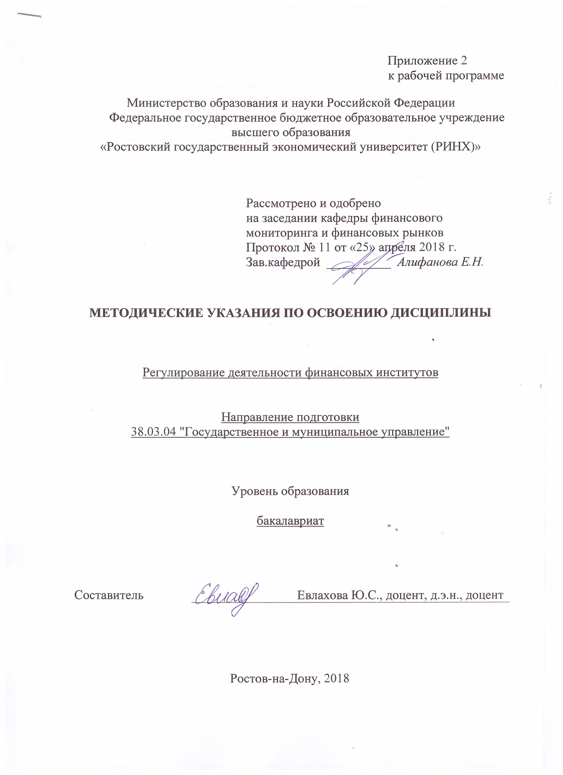

Методические указания по освоению дисциплины *«Регулирование деятельности финансовых институтов»* адресованы студентам всех форм обучения.

Учебным планом по направлению подготовки «*Государственное и муниципальное управление*» предусмотрены следующие виды занятий:

- лекции;

- практические занятия.

В ходе лекционных занятий рассматриваются понятие, виды и функции финансовых институтов, деятельность депозитных, договорных сберегательных, инвестиционных финансовых институтов в российской экономике, система регулирования финансового рынка и ее современное состояние в РФ, особенности регулирования и надзора за отдельными типами финансовых институтов в России, даются рекомендации для самостоятельной работы и подготовке к практическим занятиям.

В ходе практических занятий углубляются и закрепляются знания студентов по ряду рассмотренных на лекциях вопросов, развиваются навыки логического и экономического анализа теоретических моделей взаимодействия финансовых институтов, их саморегулируемых организаций и Банка России как мегарегулятора.

При подготовке к практическим занятиям каждый студент должен:

– изучить рекомендованную учебную литературу;

– изучить конспекты лекций;

– подготовить ответы на все вопросы по изучаемой теме.

По согласованию с преподавателем студент может подготовить реферат, доклад или сообщение по теме занятия. В процессе подготовки к практическим занятиям студенты могут воспользоваться консультациями преподавателя.

Вопросы, не рассмотренные на лекциях и практических занятиях, должны быть изучены студентами в ходе самостоятельной работы. Контроль самостоятельной работы студентов над учебной программой курса осуществляется в ходе занятий методом устного опроса или посредством тестирования. В ходе самостоятельной работы каждый студент обязан прочитать основную и по возможности дополнительную литературу по изучаемой теме, дополнить конспекты лекций недостающим материалом, выписками из рекомендованных первоисточников. Выделить непонятные термины, найти их значение в энциклопедических словарях.

При реализации различных видов учебной работы используются разнообразные (в т.ч. интерактивные) методы обучения, в частности:

- интерактивная доска для подготовки и проведения лекционных и семинарских занятий.

Для подготовки к занятиям, текущему контролю и промежуточной аттестации студенты могут воспользоваться электронной библиотекой ВУЗа <http://library.rsue.ru/> . Также обучающиеся могут взять на дом необходимую литературу на абонементе вузовской библиотеки или воспользоваться читальными залами вуза.